1. What is Boolean?

Biến mang kiểu dữ liệu Boolean mang 1 trong 2 giá trị True hoặc False.

Ví dụ:

*n= 2017*

*n>2016 -> True*

*n==haikhongmuoibay ->False*

*n!=abc -> True*

1. What is a flow chart? Draw flow chart for the following code snippet: (you can draw on a paper, take a picture of it)

Là sơ đồ thuật toán, từ các dữ liệu + điều kiện + xử lú để tới đích.

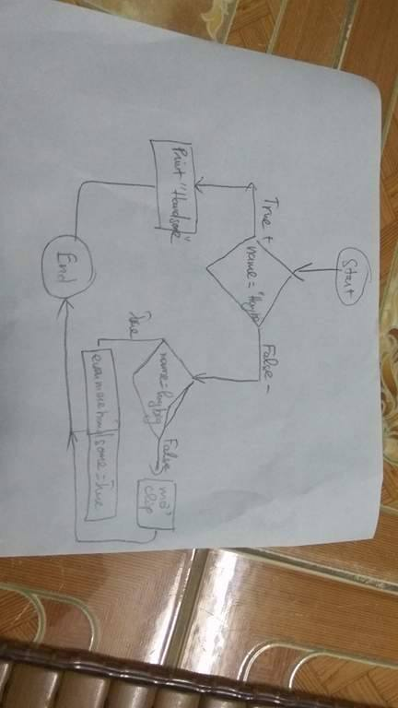

1. What is nested conditionals?

Là điều kiện lồng nhau.

Ví dụ:

*n = int(input(“ nhap mot nam bat ky”))*

*if n > 1990 and n<2000*

*print(“ ban la 9x day”)*

*else*

*print(“ xin chao”)*